MODULE 1

DE ONDERNEMER VERTELT

(Bron: https://www.inzzpiratie.nl/verhaal-vertellen/)

Inhoudstafel
1. Wat is een mindmap? 3
2. De ondernemer vertelt 4
3. De ondernemer werkt niet alleen 6
4. Ondernemen en ik 8

Wat moet je kunnen aan het einde van deze les?
- Je kan in je eigen woorden uitleggen wat een mindmap is.
- Je kan een eenvoudige mindmap opmaken.
- Je kan aan de hand van een mindmap de verschillende fasen die een ondernemer met zijn onderneming doorloopt, herkennen en toelichten.

Wat is een mindmap?

Oefening 1: wat is een mindmap?
- Bekijk het filmfragment ‘mindmappen is nuttig en leuk’ (VUB) : https://www.youtube.com/watch?v=_0BF7-krsco
- Vul onderstaande vragen in:
- Wat is je opgevallen tijdens het filmpje?
………………………………………………………………………………………………………………………………………………………………………………………………………………………………………………………………………………………………

- Welke kleuren gebruikten de studenten?

- Welke figuurtjes herkende je?

Een mindmap is een visueel schema om gedachten en informatie te ordenen. Mindmaps vertrekken vanuit een centraal thema. Hieruit komen een aantal takken waarop belangrijke informatie staat. Deze vertakken dan weer naar minder belangrijke informatie, en zo verder.
Je gebruikt hierbij veel kleuren en afbeeldingen om de inhoud te visualiseren. Waarom? Omdat je hersenen dat makkelijker onthouden dan saaie teksten!
Dit schema helpt je om informatie te verwerken en langer te laten onthouden.

De ondernemer vertelt

Je gaat nu luisteren naar het verhaal van een ondernemer. Hij/zij vertelt de geschiedenis van zijn/haar zaak. Stel gerust vragen!
Oefening 2: het verhaal van de ondernemer
Teken op de achterzijde van dit blad een mindmap van het verhaal van de ondernemer. Zet één woord in het midden van het blad en vertrek daaruit. Werk met kleur en tekeningen. Wees creatief.
- Wat houdt zijn/haar zaak in? In welke sector werkt hij/zij?
- Hoe is hij/zij tot de beslissing gekomen om een eigen zaak te starten?
- Wat heeft hij/zij hiervoor gedaan?
- Is hij/zij blij met de keuze voor het ondernemerschap?
- Wat zijn de voor- en nadelen van ondernemen?
- Hoe loopt zijn/haar zaak? wat heeft hij/zij al meegemaakt in zijn zaak?
- Heeft hij/zij personeel?
- Hoe is zijn/haar zaak beginnen groeien?
- Welke tips gaf hij/zij aan jullie i.v.m het starten van een eigen zaak?

De ondernemer werkt niet alleen

Op de volgende pagina staat de infographic “dit is ondernemen in België”.
Een infographic geeft een informatieve weergave van verschillende objecten met een combinatie van tekst en beeld. Het is bedoeld voor het overdragen van informatie, data en kennis.
Het wordt vooral gebruikt in nieuwsartikelen, of om financiële gegevens op een overzichtelijke manier voor te stellen
Oefening 3: Bekijk de infographic en los daarna volgende vragen op.
Wat valt je op aan deze cijfers of aan deze infografiek?
…………………………………………………………………………………………………………………………………………………………………………………………………………………………………………………………………………………………………………………………

Wie is de ondernemer?
- Hoe wordt de leeftijd voorgesteld?
- Wie was in 2015 de oudste ondernemer?
- Wat was zijn beroep?
- Hoeveel gepensioneerden waren in 2015 nog actief als ondernemer?
- Wie start het vaakst z’n eigen zaak?
  - Man
  - Vrouw
- Waar vond je in 2015 de meeste ondernemers?
  - Oost-Vlaanderen
  - Antwerpen
  - Brussel
- Waar vond je in 2015 de meeste startende ondernemers?
  - Oost-Vlaanderen
  - Antwerpen
  - Brussel

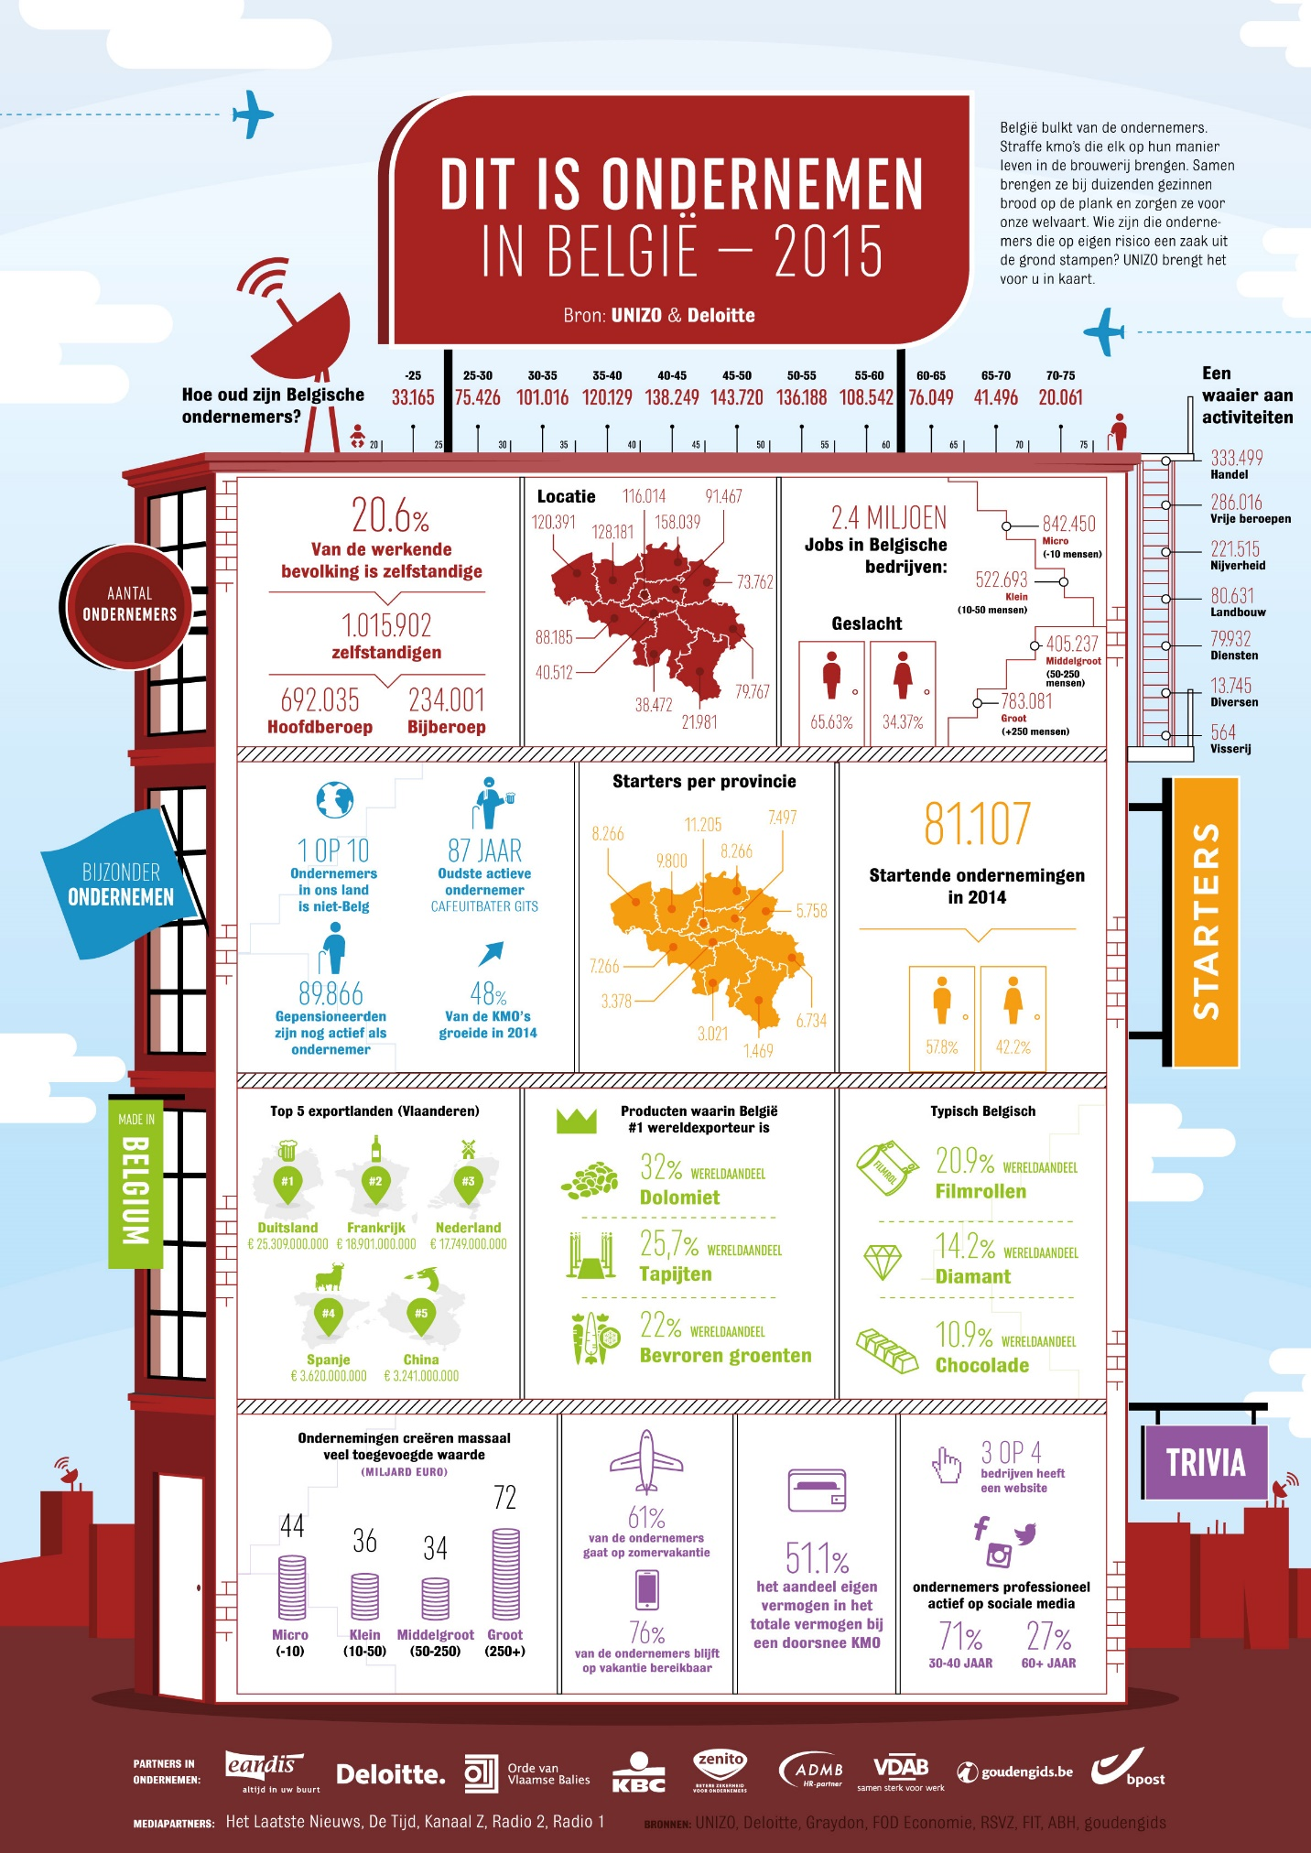

Ondernemen en ik

Bedenk even wat ondernemerschap precies voor jou betekent na het volgen van deze les. Denk ook even na over welk woord er in jou opkomt, niet té lang nadenken, je eerste idee is goed!
Welke woorden komen in je op als je denkt aan ondernemerschap?

Alvast een beetje inspiratie: spannend – moeilijk – makkelijk – veel werken – eigen baas zijn - geen vakantie – klanten – creatief zijn - …

Deze infographic kan je terugvinden op http://www.dagvandeondernemer.com/infografiek/

